1. **使用nginx转发请求时，有时我们会自定义header头部，如果写成不规范的header命名格式**。比如按照下划线：

Custom_Header:xxxx

则默认在Nginx下进行会被删除掉，因为担心跟CGI变量混淆。

解决方案：

1.配置 underscores_in_headers on;

例如：

server {

...

underscores_in_headers on;

...

}

1. 不要要是下划线”_”进行命名
2. nginx 路径匹配踩过的坑

location = /uri 表⽰精确匹配，只有完全匹配上才能⽣效，若找到，停⽌搜索

Location ^~/uri

^~开头表⽰对URL路径进⾏前缀匹配，并且在正则匹配之前，若找到，停⽌搜索

Location ~ pattern 区分大小写正则匹配，按配置文件顺序匹配

Location ~* pattern 不分大小写正则匹配，按配置文件顺序匹配

Location /uri 前缀匹配，在正则匹配之后

匹配顺序为：

= 精确匹配 、前缀匹配 ^~ 、正则匹配、不带任何修饰符的前缀匹配 、/通用配置

Nginx 反向代理时注意事项：

# Nginx中proxy_pass末尾带斜杠/和不带的区别

#### 总结：

* **如果proxy_pass末尾不带/，proxy_pass会拼接location的路径**
* **如果proxy_pass末尾带/，proxy_pass不拼接location的路径**

#### 1.、proxy_pass末尾有斜杠

location /proxy/ {

proxy_pass http://127.0.0.1/;

}

代理到URL：<http://127.0.0.1/test.html>

代理

#### 2、proxy_pass末尾无斜杠

location /proxy/ {

proxy_pass http://127.0.0.1;

}

代理到URL：http://127.0.0.1/proxy/test.html

代理包含路径

#### 3、proxy_pass包含路径，且末尾有斜杠

location /proxy/ {

proxy_pass http://127.0.0.1/aaa/;

}

代理到URL：<http://127.0.0.1/aaa/test.html>

代理包含路径

#### 4.proxy_pass包含路径，末尾无斜杠

location /proxy/ {

proxy_pass http://127.0.0.1/aaa;

}

代理到URL：http://127.0.0.1/aaatest.html

不同点：

如果proxy url后面加上了/ 表示绝对路径 ，nginx不会把匹配的路径添加到proxy代理地址后

如果proxy url 没有/，nginx会把匹配的路径加入代理的uri后

总结：加 / 不带路径（api），不加 / 带路径！

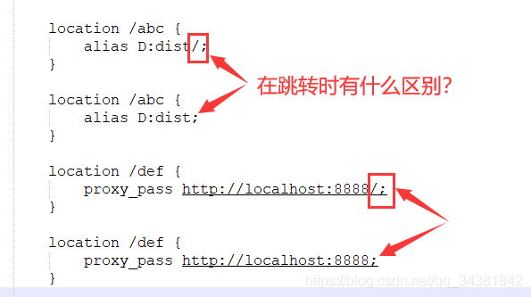

| **参数项** | **加"/"** | **不加"/"** |
| --- | --- | --- |
| proxy_pass | 不会 | 会 |
| root | 会 | 会 |
| alias | 不会 | 会报错 |